

Министерство науки и высшего образования Российской Федерации

Федеральное государственное автономное образовательное учреждение высшего образования «Уральский федеральный университет имени первого Президента России Б.Н. Ельцина» (УрФУ)

Институт радиоэлектроники и информационных технологий - РТФ

ОТЧЕТ

о проектной работе

по теме: Математическая арена. “Турниры по математическим задачам”

по дисциплине: Проектный практикум

Команда: Outstanding Creators

Екатеринбург

2021

СОДЕРЖАНИЕ

Введение 3

Команда 4

Целевая аудитория 5

Календарный план проекта 6

Определение проблемы 9

Подходы к решению проблемы 12

Анализ аналогов 14

Требования к продукту и к MVP 15

Стек для разработки 17

Прототипирование 19

Разработка системы 21

Заключение 22

Приложение А 24

Введение

На данный момент выбранная нами тема является актуальной. Сейчас, когда учащиеся могут заранее определиться какой уровень им необходимо сдать, чтобы поступить в выбранные институты, разница в подготовке к сдаче экзамена становится всё более заметной. Всё это сильно сказывается на уровне полученных и усвоенных знаний по предмету в целом.

Подготовка к математике становится все более актуальной с каждым годом, так как множество учащихся знают только базу, но ее не всегда хватает при поступлении. В дальнейшем это отражается на обучении в высших учебных заведениях. В большинстве случаев, даже если профильная математика не требовалась для поступления, она все равно включена в план обучения, но конечно с расчетом, что всё это студенты уже проходили в школе. К сожалению, это не всегда является действительностью.

   На данный момент решение проблемы отсутствует.

Внимательно изучив данную проблему, и выявив основные факторы её возникновения, мы поставили цели нашего проекта и составили список задач, которые необходимо решить для его реализации.

Как основной фактор, мы выделили отсутствие мотивации в дальнейшем, более углубленном изучении предмета. Поэтому основной целью нашего проекта стало создание игры, которая бы смогла заинтересовать учащихся в изучении математики.

В связи с этим у нас образовался довольно обширный список задач:

Изучение популярных образовательных игр

Выявление интересов учащихся

Поиск подходящего формата графики

Разработка концепции игры

Сбор статистики по выбранной теме

Выявление проблемных вопросов

Поиск возможных путей решения

Построение плана действий

Распределение ролей в команде

Выбор инструментов

Дополнительное изучение материалов необходимых для реализации задач

Исправление ошибок допущенных при реализации

Модернизация и корректировка поставленных задач

Контроль всех этапов разработки

Всё это является начальным списком задач, решение которых требовалось для реализации проекта, так как возникало ещё множество технических нюансов. С основными этапами задач, поставленными перед нами, вы можете ознакомиться, полностью изучив отчет по проекту.

**Команда**

* Сальников Сергей Андреевич РИ-100013 – Тимлид
* Халикулова Лилия Алишеровна РИ-100012 – Дизайнер
* Ившин Артемий Андреевич РИ-100021 – Программист
* Ахлюстина Анастасия Андреевна РИ-100018 – Аналитик

**Целевая аудитория**

Для определения целевой аудитории используется методика 5W Марка Шеррингтона. Это наиболее распространенный способ определения целевой аудитории и психологических характеристик, которыми обладают потенциальные потребители.

Сегментация рынка проводится по 5 вопросам:

а) Что? (What?) – Мы предлагаем игру, основанную на решении математических задач.

б) Кто? (Who?) – Игра предназначена для учащихся с 5 по 11 класс.

в) Почему? (Why?) – Поскольку каждый учащийся после 11-ого класса должен сдавать ЕГЭ он ищет репетиторов и различные приложения для подготовки. Наша игра поможет быть в форме, научит быстрому счету. За счет соревнований между другими игроками будет расти мотивация знаний данного предмета. Чем лучше игрок будет знать математику, тем самым игрок не будет забывать все нужные темы.

г) Когда? (When?) – Приложение будет скачиваться в тех случаях, когда ученики будут не успевать по учебе, не понимать темы или просто для интересных сражений между своими друзьями и знакомыми.

д) Где? (Where?) – При поиске приложений в Google play или App Store, рекламы или рекомендаций других людей.

**Календарный план проекта**

**Название проекта**: Математическая арена. Турниры по математическим задачам

**Руководитель проекта**: Потылицина Е.М.

|  |  |  |  |  |  |  |  |  |  |  |  |  |  |  |
| --- | --- | --- | --- | --- | --- | --- | --- | --- | --- | --- | --- | --- | --- | --- |
| **№** | **Название** | **Ответственный** | **Длительность** | **Дата начала** | **Временные рамки проекта** | | | | | | | | | |
| 1 нед | 2 нед | 3 нед | 4 нед | 5 нед | 6 нед | 7 нед | 8 нед | 9 нед | 10 нед |
| ***Анализ*** | | | | | | | | | | | | | | |
| *1.1* | *Определение проблемы* | Ахлюстина.А.А | 01.04. – 11.04 | 01.04 |  |  |  |  |  |  |  |  |  |  |
| *1.2* | *Выявление целевой аудитории* | Ахлюстина.А.А | 01.04. – 11.04 | 02.04 |  |  |  |  |  |  |  |  |  |  |
| *1.3* | *Конкретизация проблемы* | Ахлюстина.А.А | 01.04. – 11.04 | 03.04 |  |  |  |  |  |  |  |  |  |  |
| *1.4* | *Подходы к решению проблемы* | Ахлюстина.А.А | 01.04. – 11.04 | 04.04 |  |  |  |  |  |  |  |  |  |  |
| *1.5* | *Анализ аналогов* | Ахлюстина.А.А | 01.04. – 11.04 | 05.04 |  |  |  |  |  |  |  |  |  |  |
| *1.6* | *Определение платформы и стека для продукта* | Ахлюстина.А.А | 01.04. – 11.04 | 06.04 |  |  |  |  |  |  |  |  |  |  |
| *1.7* | *Формулирование требований к MVP продукта* | Ахлюстина.А.А | 01.04. – 11.04 | 07.04 |  |  |  |  |  |  |  |  |  |  |
| *1.8* | *Определение платформы и стека для MVP* | Ахлюстина.А.А | 01.04. – 11.04 | 08.04 |  |  |  |  |  |  |  |  |  |  |
| *1.9* | *Формулировка цели* | Ахлюстина.А.А | 01.04. – 11.04 | 09.04 |  |  |  |  |  |  |  |  |  |  |
| *1.10* | *Формулирование требований к продукту* | Ахлюстина.А.А | 01.04. – 11.04 | 10.04 |  |  |  |  |  |  |  |  |  |  |
| *1.11* | *Определение задач* | Ахлюстина.А.А | 01.04. – 11.04 | 11.04 |  |  |  |  |  |  |  |  |  |  |
| ***Проектирование*** | | | | | | | | | | | | | | |
| *2.1* | *Архитектура системы (компоненты, модули системы)* | Ившин.А.А | 12.04-18.04 | 12.04 |  |  |  |  |  |  |  |  |  |  |
| *2.2* | *Разработка сценариев использования системы* | Сальников.С.А | 12.04-18.04 | 15.04 |  |  |  |  |  |  |  |  |  |  |
| *2.3* | *Прототипы интерфейсов* | Халикулова.Л.А | 01.04-25.04 | 01.04 |  |  |  |  |  |  |  |  |  |  |
| *2.4* | *Дизайн-макеты* | Халикулова.Л.А | 12.04-25.04 | 12.04 |  |  |  |  |  |  |  |  |  |  |
| *2.5* | *Архитектура системы (компоненты, модули системы)* | Ившин.А.А | 25.04-28.04 | 25.04 |  |  |  |  |  |  |  |  |  |  |
| ***Разработка*** | | | | | | | | | | | | | | |
| *3.1* | *Написание кода* | Ившин.А.А | 29.04-20.05 | 29.04 |  |  |  |  |  |  |  |  |  |  |
| *3.2* | *Тестирование приложения* | Сальников.С.А | 10.05-23.05 | 10.05 |  |  |  |  |  |  |  |  |  |  |
| ***Внедрение*** | | | | | | | | | | | | | | |
| *4.1* | *Оформление MVP* | Ившин.А.А Сальников.С.А | 24.05-30.05 | 24.05 |  |  |  |  |  |  |  |  |  |  |
| *4.2* | *Внедрение MVP* | Ившин.А.А Сальников.С.А | 24.05-30.05 | 28.05 |  |  |  |  |  |  |  |  |  |  |
| *4.3* | *Написание отчета* | Сальников.С.А | 31.05-06.06 | 31.05 |  |  |  |  |  |  |  |  |  |  |
| *4.4* | *Оформление презентации* | Халикулова.Л.А | 31.05-06.06 | 31.05 |  |  |  |  |  |  |  |  |  |  |
|  | *Защита проекта* |  |  | 07.06 - 15.06 |  |  |  |  |  |  |  |  |  |  |

**Определение проблемы**

С момента разделения ЕГЭ по математике на профильный и базовый уровни, заинтересованность в углублённом изучении математики у большинства снижается, в основном у тех, кто выбрал сдачу базы.  Следствием этого становится низкий уровень знаний у учащихся. Одной из причин является отсутствие мотивации в более детальном изучении материала.

Для того, чтобы сдать ЕГЭ, ученики обращаются к репетиторам. Однако хороший репетитор стоит довольно дорого, поэтому не каждый может его себе позволить.

Для получения мотивации и стремлению к учебе, ученикам нужен комфорт. Они не должны считать минуты, когда закончится занятие и учить то, что им не интересно.

**Подходы к решению проблемы**

Данная игра дает пользователю погрузиться в углубленное изучение математики. Игроку дается возможность самостоятельного выбора темы. В каждой теме придется играть с другим игроком в соревновательном режиме – это даст огромную мотивацию к изучению определенных тем и формул к ним.

Поскольку игра бесплатна не будет лишних финансовых растрат, потеря времени в дороге.

Игрок сможет играть в любом месте (с подключением к сети интернет). Это дает удобство и комфорт. Без всякого напряжения игрок сможет справиться с поставленными задачами. Это позволит повышать знания и понимать где нужно их подтянуть.

**Анализ аналогов**

Игра Кенгуру предназначена для людей со 2 по 11 класс. Она построена на головоломках и решении задач. Является косвенным конкурентом. В игре очень много математических ошибок и багов. Присутствует неудобный интерфейс перехода между классами. Отсутствует соревновательный режим и таблица рейтинга. Тем самым не мотивирует игроков.

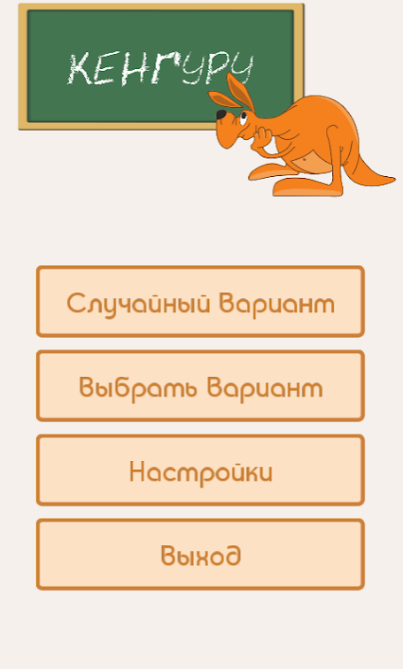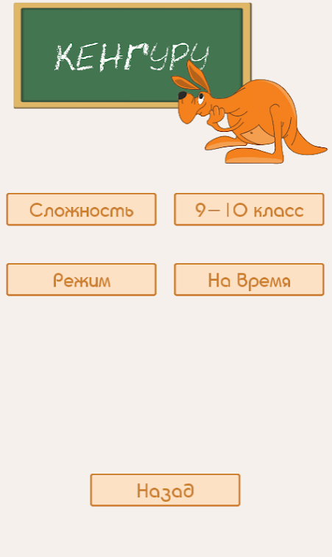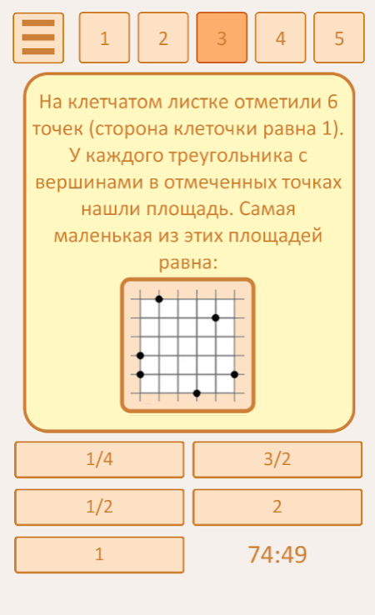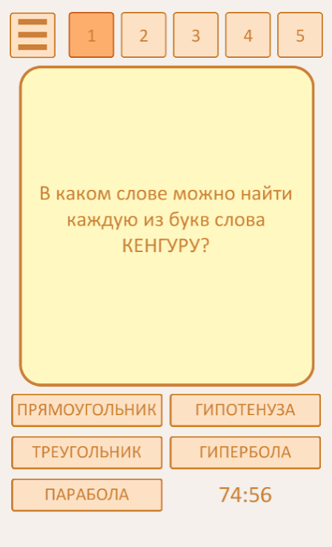

Математическая игра – MathOnline предназначена для людей со 2 по 7 класс. Игра дает возможность развивать быстрый математический счет в таких темах как: сложение, вычитание, умножение и деление. Приятная графика. Главный плюс данной игры — это режим онлайн и игра на двоих. Игра на двоих дает возможность играть офлайн с друзьями, которые находятся рядом с игроком. Является косвенным конкурентом.

  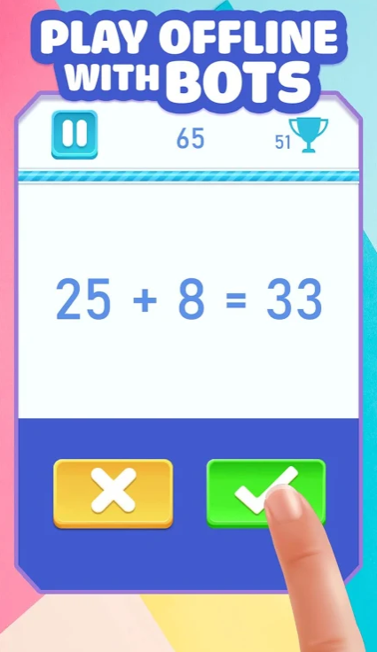

Math игра предназначена для людей 3+. Игра построена на решении задач и головоломок. Игрок тренирует логическое мышление, так как игра построена на геометрических фигурах и различных вычислениях. Графика однообразна, но приятна. Интерфейс понятен и легок. Присутствуют баги в вычислениях. Не присутствует онлайн режим, тем самым игроку постепенно надоедает одиночная игра. Является косвенным конкурентом.

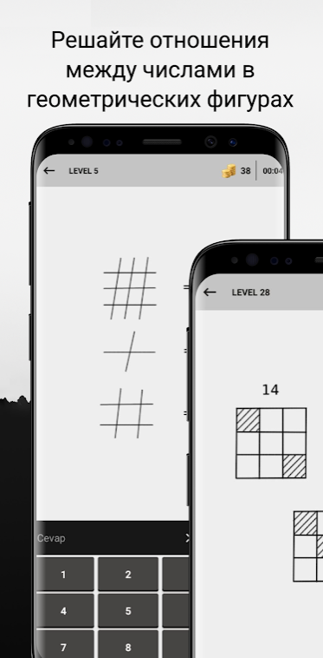 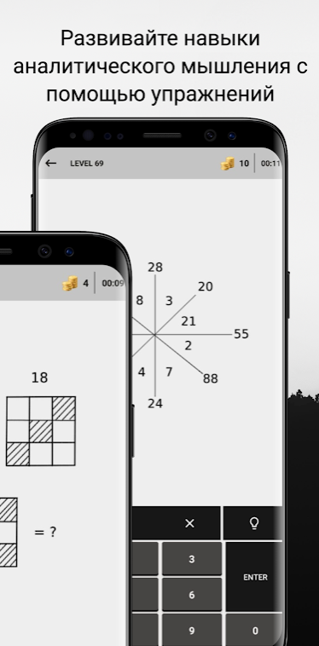 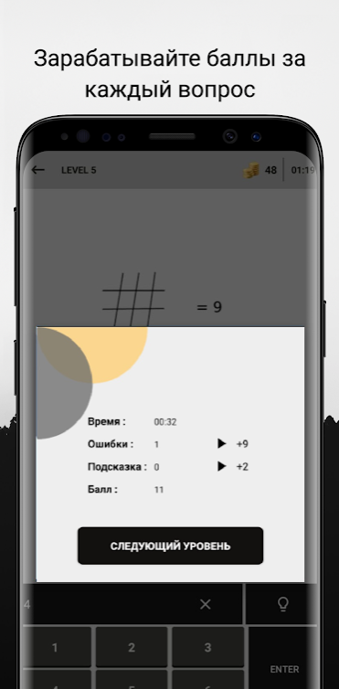

|  |  |  |  |  |  |
| --- | --- | --- | --- | --- | --- |
| Игры | Графика | Понятная навигация | Онлайн режим | Мотивация | Таблицы рейтингов |
| MathWar | + | + | + | + | + |
| Кенгуру | + | - | - | - | - |
| MathOnline | + | + | + | + | + |
| Math | + | + | - | - | - |

Вывод: На данный момент не существует прямых конкурентов. Все остальные игры являются косвенными в предметной или целевой области. В каждой игре присутствует игровой контент, но во многом он наскучивает и не сильно развивает игрока. Не дает полностью погрузиться в игру, так как бывают проблемы с пониманием. Тем самым мотивация в изучении падает и исчезает необходимость использовать приложение.

Требования к продукту и к MVP

Поскольку MVP продукт — это серьезный выбор мы решили использовать Карту приоритетов. Она укажет на точное понимание нашего продукта.

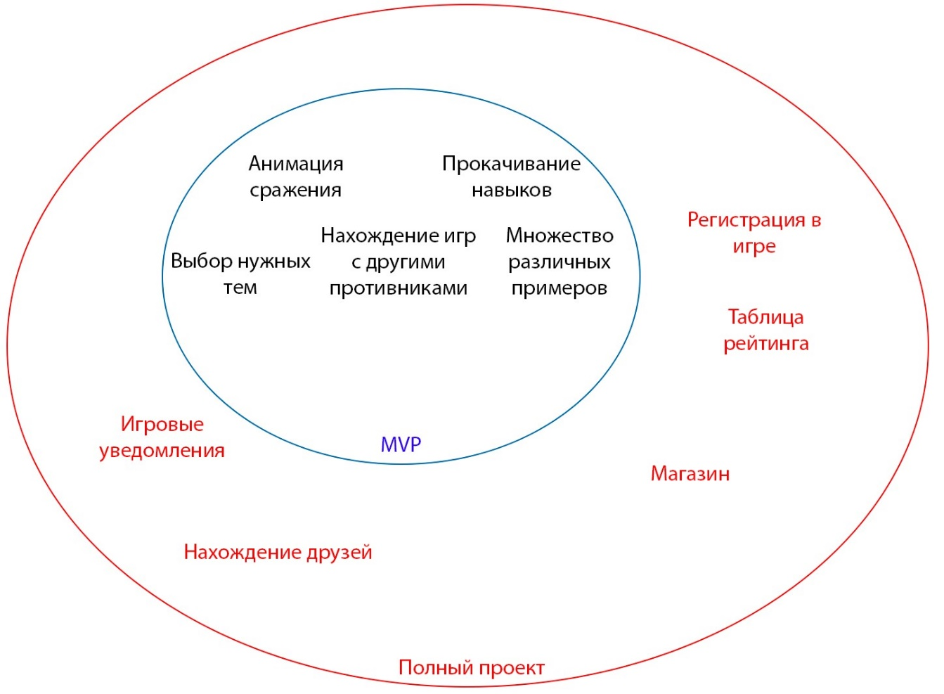

Самое главное в нашем MVP это игровой процесс. Только он покажет подходит ли продукт нашей ЦА. В приложении будет достаточно возможностей развивать математические знания так мы предоставим все нужные темы и различные примеры к ним. Повышение уровня и улучшение характеристик позволит пользователю сохранять мотивацию.

Регистрация в игре будет излишней проблемой на данный момент. Магазин покупок не придаст нужного эффекта в MVP так как он будет не востребован. Поиск своих друзей исключается автоматически так как уже было сказано выше регистрации в MVP не будет, тем самым выпадает возможность использовать рейтинг. Игровые уведомления не будут присутствовать в связи с лишней тревожностью игрока это может заставить клиента отказаться от приложения.

Стек для разработки

Мы решили использовать платформу Unity и стек разработки C#.

Почему C#?

Данный язык использует объектно-ориентированный подход к во всем. Это означает, что нужно будет описывать абстрактные конструкции на основе предметной области, а потом реализовывать между ними взаимодействие, что позволит экономить силы и время. Данный подход пользуется большой популярностью во многих крупны организациях, стартапах, а также начинающими, потому что позволяет не держать в голове всю информацию, а работать по принципу черного ящика. Имеется удобная и бесплатная среда разработки.

Также в языке присутствует обилие синтаксического сахара, который делает тяжелую жизнь программиста капельку слаще. Вместо того, чтобы писать много строк кода, ты просто используешь готовую конструкцию.

Но некоторые такие конструкции являются не самыми оптимальными с точки зрения производительности. Но все это перекрывается за счет удобочитаемости кода и высокой скоростью разработки.

Одним из самых важных плюсов является наличие большого количества библиотек и шаблонов, позволяющих не тратить время на изобретение своего собственного велосипеда, из костылей.

Почему платформа Unity?

Unity – больше, чем движок, это среда для разработки компьютерных игр, в которой объединены различные программные средства, используемые при создании ПО – текстовый редактор, компилятор, отладчик и так далее. При этом, благодаря удобству использования, Unity делает создание игр максимально простым и комфортным, а мультиплатформенность движка позволяет программистам охватить как можно большее количество игровых платформ и операционных систем.

Движок Unity3D дает возможность разрабатывать игры, не требуя для этого каких-то особых знаний. Здесь используется компонентно-ориентированный подход, в рамках которого разработчик создает объекты (например, главного героя) и к ним добавляет различные компоненты (например, визуальное отображение персонажа и способы управления им). Благодаря удобному Drag & Drop интерфейсу и функциональному графическому редактору движок позволяет рисовать карты и расставлять объекты в реальном времени и сразу же тестировать получившийся результат.

Наличие огромной библиотеки ассетов и плагинов, с помощью которых можно значительно ускорить процесс разработки игры. Их можно импортировать и экспортировать, добавлять в игру целые заготовки – уровни, врагов, паттерны поведения ИИ.

Вывод: Если использовать Движок Unity с использованием C# можно добиться средней производительности. Быстрого написания кода за короткий промежуток времени.

**Прототипирование**

1. Главное меню.

Так как это окно является главным, через него можно попасть в нужные части игрового процесса. Такие как: аккаунт, рейтинг, магазин, звук, играть и выход.

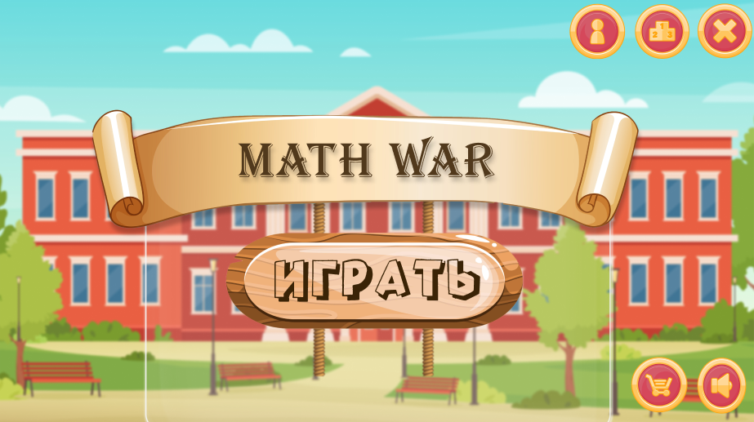

1. Выбор темы.

Для того чтобы в него попасть нужно в главном меню нажать кнопку **играть**. Данное окно предназначено для выбора темы.

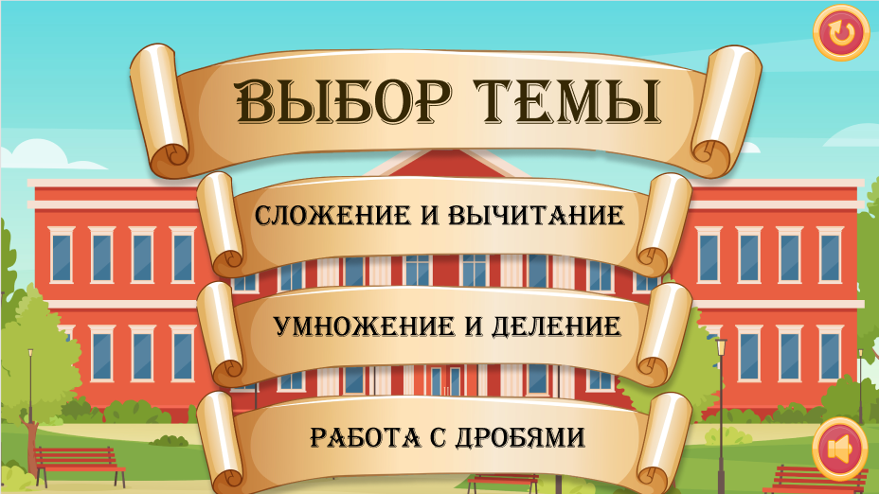

1. Окно подбора противника или улучшения характеристик.

Такое окно будет предоставлено после каждого выбора темы. Оно позволяет делать подбор противника или улучшить характеристики игрового персонажа только в определенной теме.

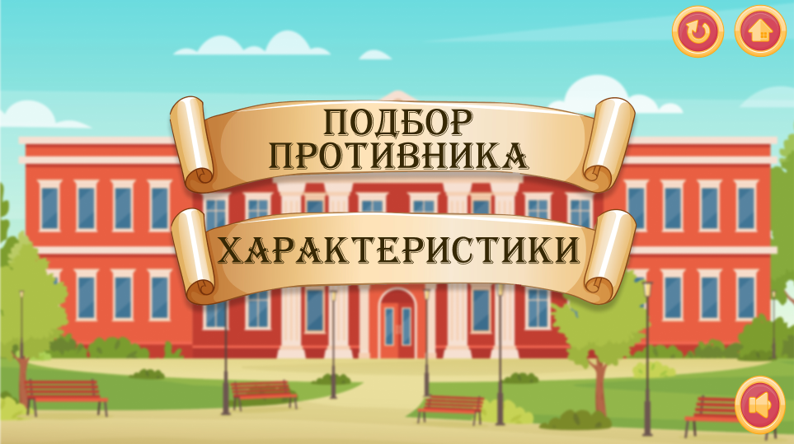

1. Характеристики

Данное окно предназначено для повышения своих способностей. Таких как: сила, ловкость, интеллект. За повышение каждой из способности, игрок может добавить себе жизни, улучшить процент уклонения, а также повысить атаку.

В левом верхнем углу показаны боевые данные персонажа.

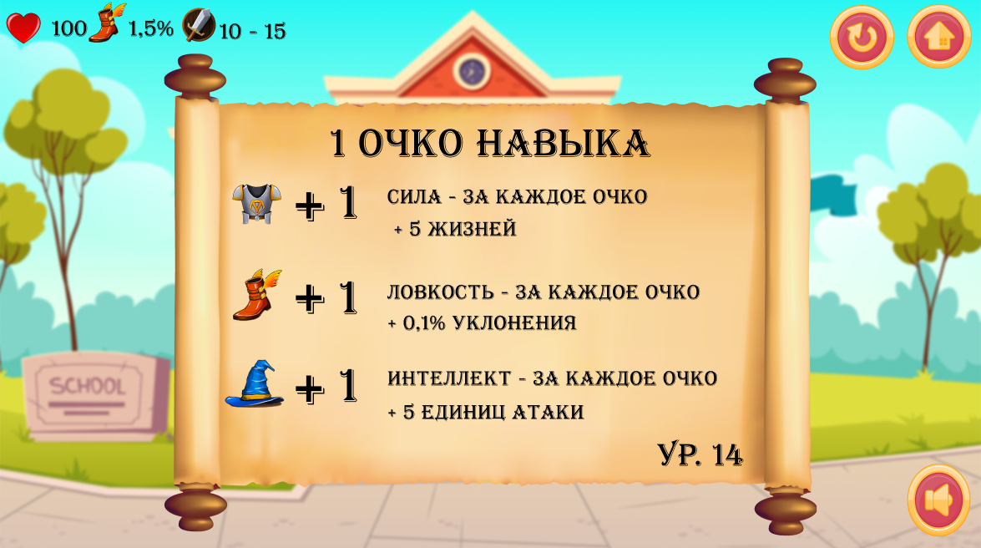

1. Подбор противника.

В данном окне игрок может начать сражение против другого игрока, для этого он должен нажать на кнопку **готов.**

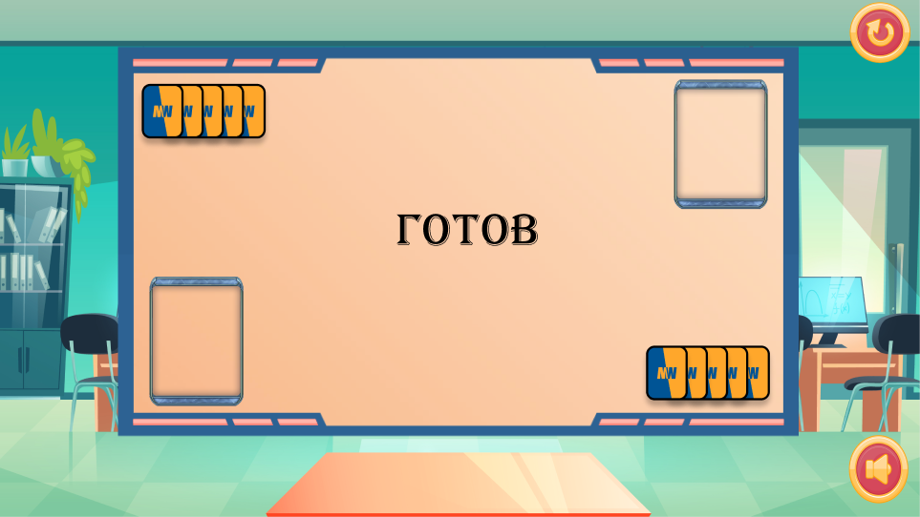

1. Игровой процесс

Во время игрового процесса на экране отображается количество жизней, процент уклонения и атака обоих игроков. А также общее время раунда. Во время игры у каждого игрока будет соответствующее окно, на котором будет карточка с заданием. Выбор ответа на каждое задание будет представлен снизу.

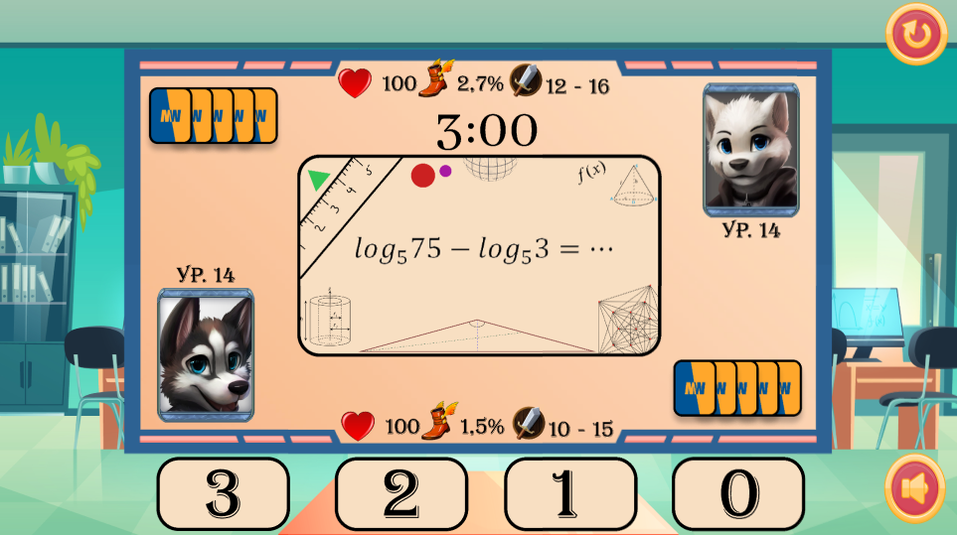

1. Выбор правильного варианта ответа.

Если игрок правильно выбрал ответ на задание, то противнику наносится урон, который сопровождается полетом какого-либо школьного предмета. В связи с этим, противник теряет некоторое количество жизней, в зависимости от атаки игрока.

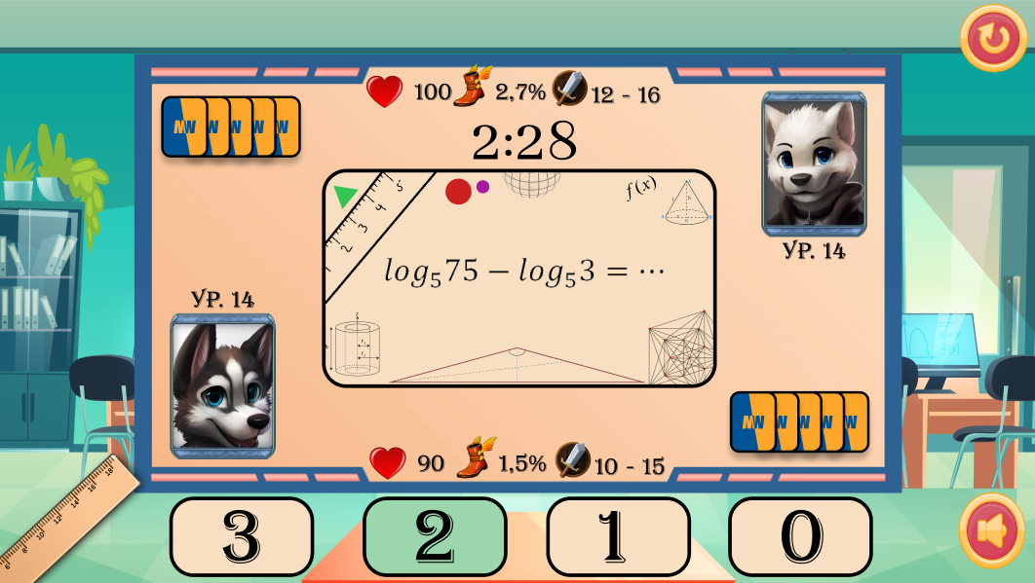

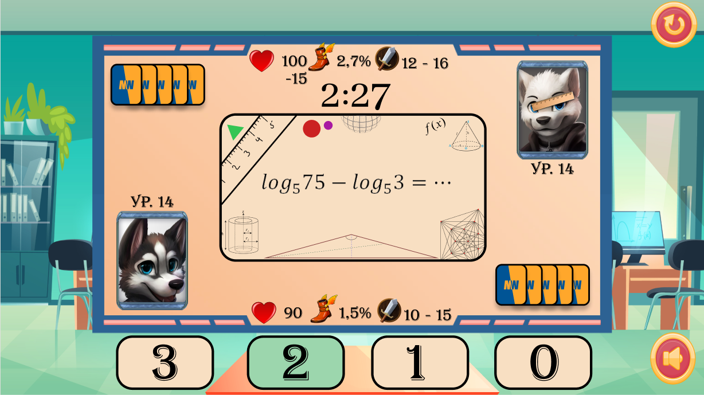

1. Окно победы.

Окно победителя представляет собой карточку, на которой изображено полученное количество опыта, а также дополнительная награда в виде монет.

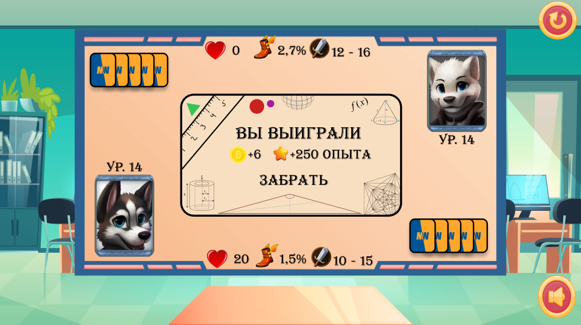

1. Окно выбора рейтинга.

Оно предназначено для выбора рейтинга, такого как: годовой рейтинг или месячный рейтинг. Чтобы перейти в данное окно, нужно в главном меню нажать на соответствующую кнопку.

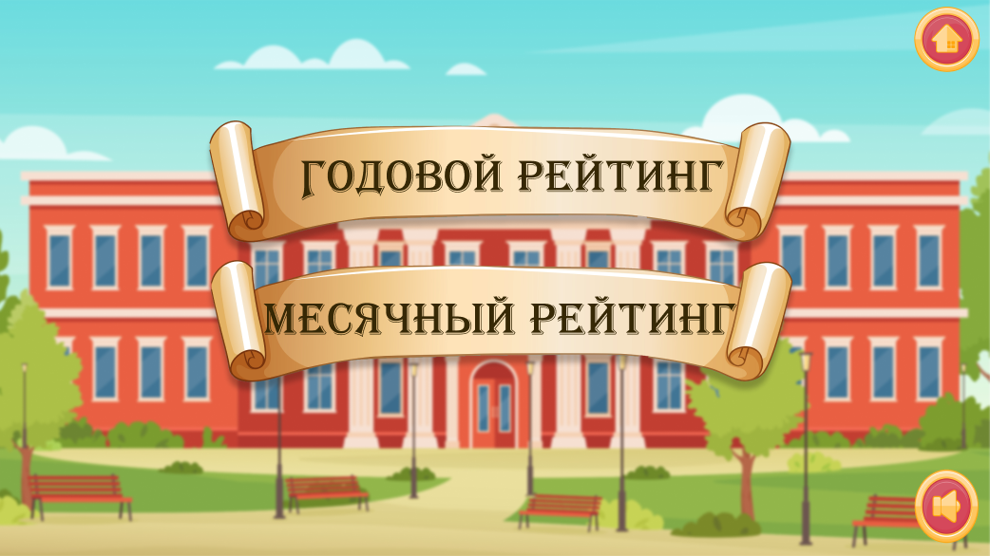

1. Рейтинг

Этот раздел представляет собой игроков, набравших большее количество наград. Чем больше награда, тем выше место игрока.

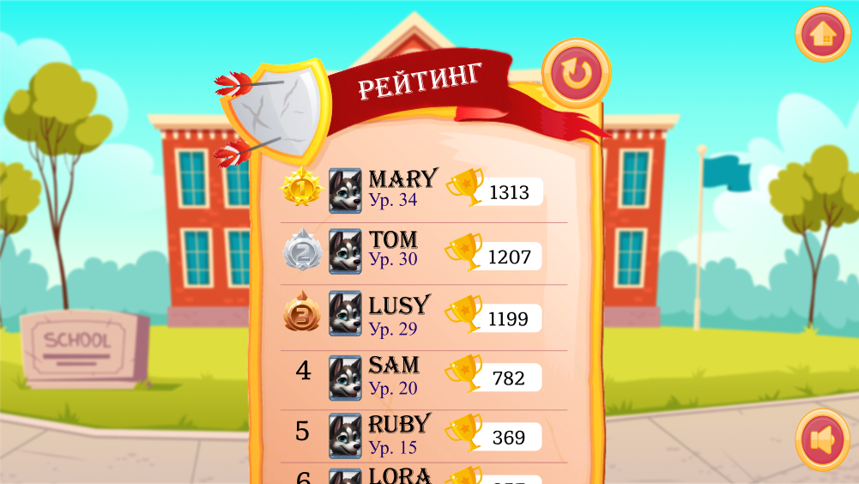

1. Магазин

Это окно предназначено для покупки различного игрового дизайна.

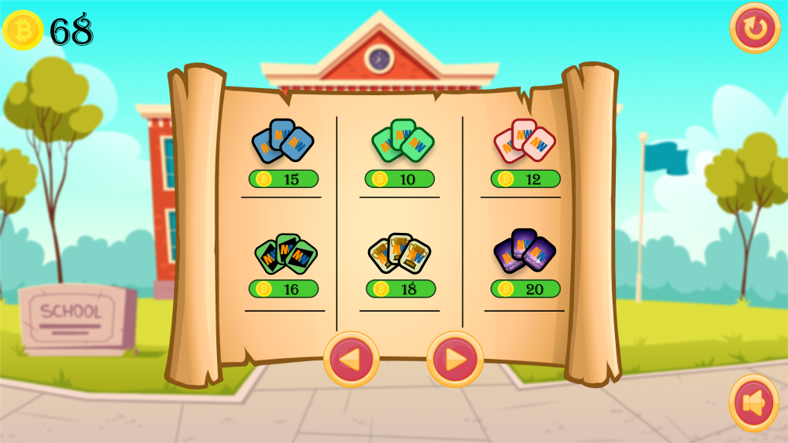

Разработка системы

|  |  |
| --- | --- |
| Пользователь | Система |
| 1. В главном меню нажимает кнопку играть    1. Учетная запись       1. Вход через аккаунт Google Play или AppStore    2. Таблица рейтингов       1. Годовой рейтинг       2. Месячный рейтинг    3. Магазин       1. Покупка выбранного предмета    4. Звук       1. Включить или выключить звук    5. Выход 2. Выбирает нужную тематику    1. Подбор противников       1. Указать о готовности к игре    2. Просмотр характеристик   2.2.1. Улучшение определенных характеристик | 1. Открывается окно выбора темы    1. Открывается окно учетной записи       1. При выборе определенного сервиса в систему вводятся логин и пароль автоматически или вручную. Система регистрирует данного игрока или подтверждает игрока в системе. Если логин и пароль были введены неверно, то система не может позволить дальнейшие действия в игре.    2. Открывается таблица рейтингов       1. Система сверяется с сервером и выдает обновленный годовой рейтинг       2. Система сверяется с сервером и выдает обновленный месячный рейтинг    3. Открывается магазин       1. Система проверяет наличие данной суммы у пользователя, если суммы достаточно, то система подтверждает покупку и переносит данный предмет в инвентарь пользователя. Иначе система откажет в покупке.    4. Открывается окно звука       1. Включает или отключает звук    5. Система закрывает приложение 2. Открывается окно данной тематики    1. Открывается поле с ожиданием готовности подбора противника       1. Система отправляет запрос серверу. Сервер ищет людей с таким же уровнем. После нахождения сервер соединяет двух игроков для начала игры. Далее происходит обращение к базе данных для подбора случайных заданий с их вариантами ответов.    2. Открывается окно характеристик       1. Система проверяет есть ли у пользователя очко навыка для дальнейшего улучшения определенной характеристики, если есть, то пользователь улучшит ее. Если очков навыка нет, то система не даст улучшить характеристики. При улучшении характеристик система увеличивает качества персонажа: +1 сила = +5 жизней; +1 ловкость = +0.1% уклонения; +1 интеллект = +5 ед атаки. |

Заключение

Было рассмотрено множество аспектов создания данного проекта. Целевая аудитория была подобрана в связи с необходимостью рынка данным приложением. Выявленная проблема является все более актуальной с каждым годом и на рынке нет подходящего приложения для решения нужных проблем потребителя. Мы предоставили решения для этих проблем.

При поиске аналогов не было выявлено прямых конкурентов, но было большое количество косвенных конкурентов. Они решали малую часть проблем потребителя или не решали их совсем. Нами был взял самый нужный и желаемый потребителями функционал, который будет легок и понятен в использовании.

Требования MVP были сделаны на основе личного пользования различными приложениями. В требовании MVP мы использовали карту приоритетов, так как она точно и правильно показывает, что требуется MVP продукту.

Стек разработки был выбран из опыта текущего курса. C# был взят как наиболее понятный и доступный. Этот язык довольно популярен и приложение с его помощью можно поддерживать и изменять без серьезного ущерба.

Unity был взят как близкий и легкий в использовании продукт. Он позволяет с легкостью делать то, что довольно проблематично в C# тем самым эти две среды разработки дополняют друг друга и предоставляют все нужные возможности.

Прототипы были созданы в Figma. На данный момент это очень распространенное приложение, которое позволяет делать макеты не только игр и сайтов. В нем содержится большой и удобный функционал он интуитивно понятен людям, работающим ранее в photoshop. Были созданы все нужный для полного приложения окна и описан их полный функционал.

В итоге предоставлено понятное приложение со всеми требованиями, которое станет серьезным конкурентом для многих приложений в данной области.

Приложение А

ОПРЕДЕЛЕНИЯ, ОБОЗНАЧЕНИЯ И СОКРАЩЕНИЯ

*ЦА – целевая аудитория*